**В старшей группе "Капелька" прошла тематическая неделя, посвященная Дню космонавтики.** 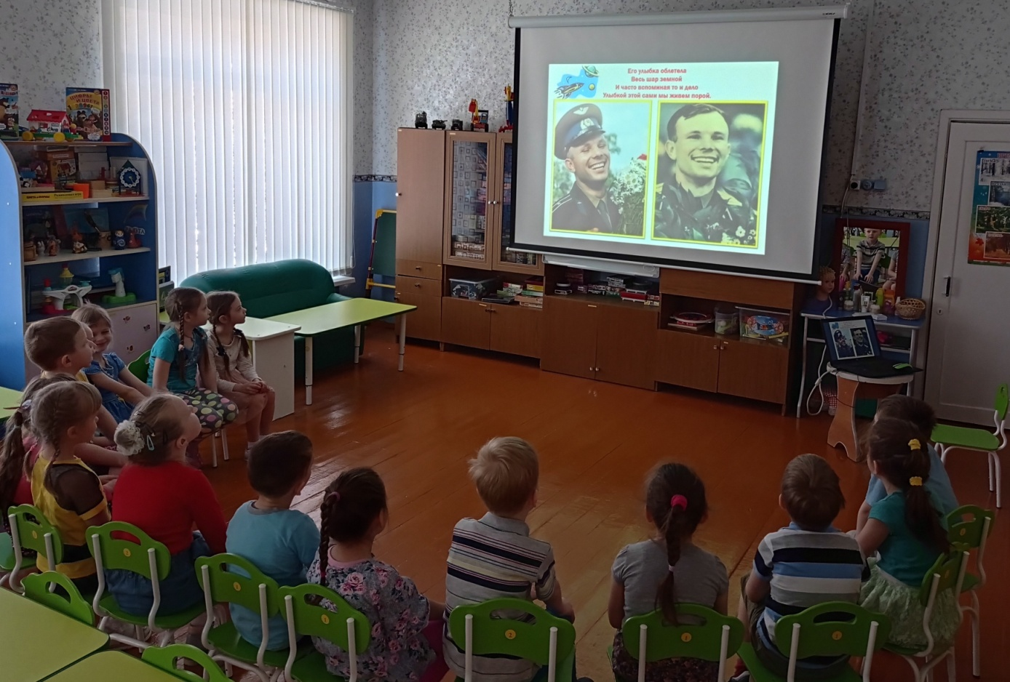

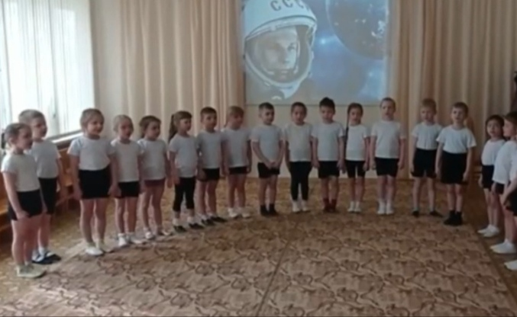Ребята знакомились с информацией о первом полёте человека в космос, о планетах Солнечной системы, Вселенной, учили стихи и песни о космосе, а в группе оформили выставку рисунков. На спортивном празднике «Космическое путешествие» показали скорость, ловкость, сноровку, смекалку и умение сопереживать и поддерживать друг друга.

